Далее на рисунках 1-5 будет представлен результат выполнения тестовых примеров.



Рисунок 1 Результат тестового примера №1.1

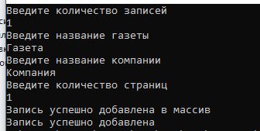

Рисунок 2 Результат тестового примера №1.2

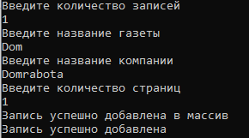

Рисунок 3 Результат тестового примера №2

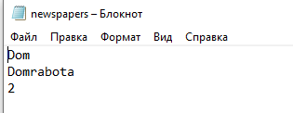

Рисунок 4 Результат тестового примера №3

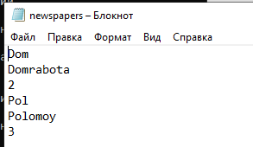

Рисунок 5 Результат тестового примера №4